在第二章的学习和做练习的过程中，我深切体会到了C++中一些使用的小技巧，和一些新知识。

1.首先#define和const，const消除了#define带给程序的不安全性，在我的理解下const相当于它定义的两个变量自动加上括号而#define只是简单的顺序相加。

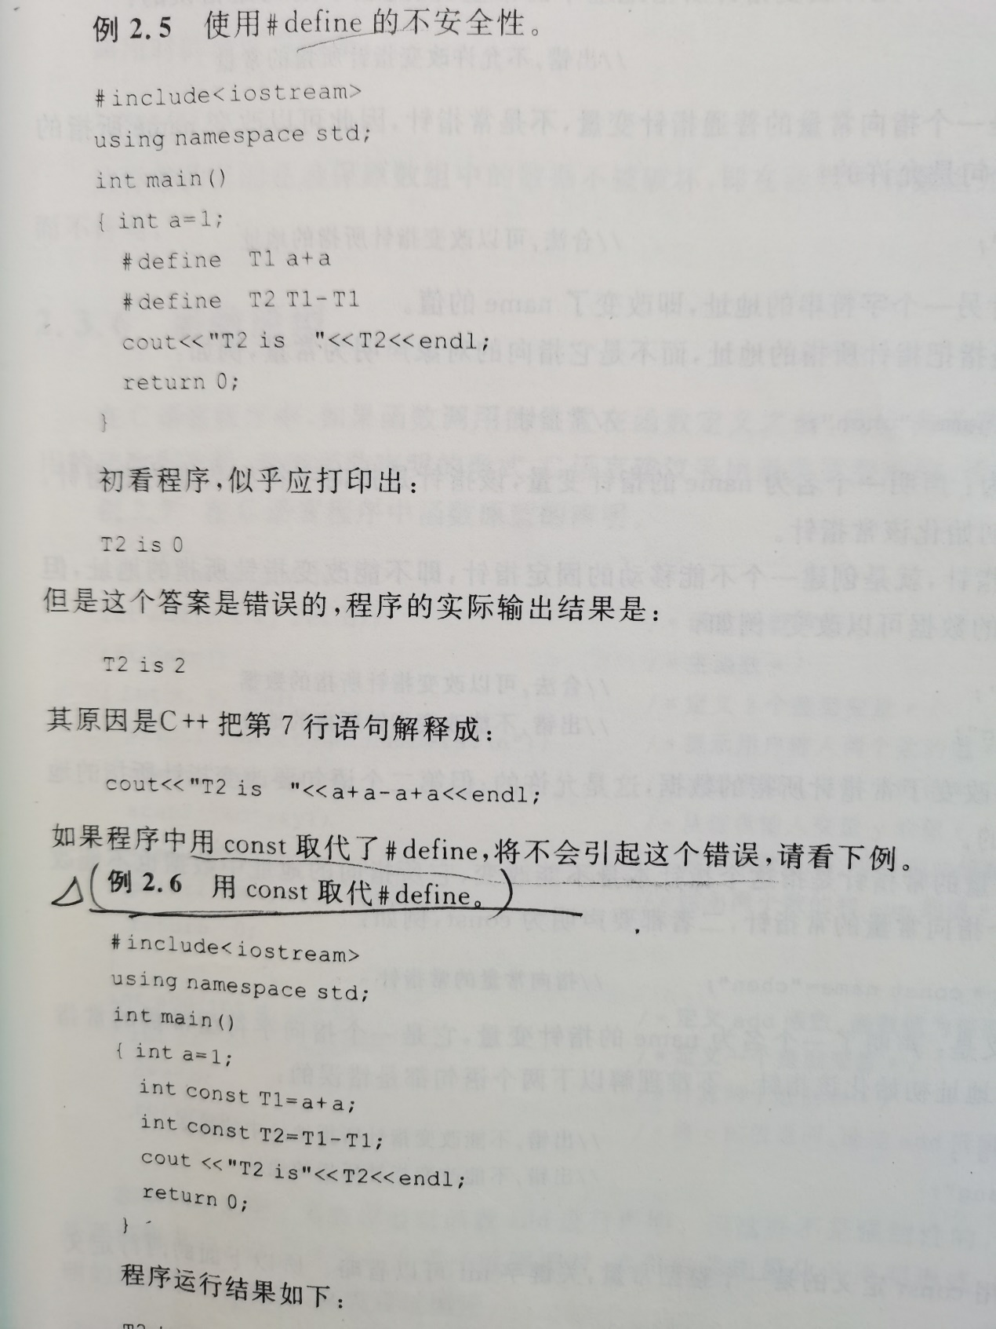

2.如果要写一个自定义函数，一种方法是在main函数上方定义函数。或者是声明main函数上方，在main函数下定义，函数声明时可以不写形参名，但不能少形参类型。

3.重载函数在调用时，函数名不能作为选择依据。

4.函数代码小，并且频繁使用的情况下适宜采用。

5.内联函数中不能包括switch,while,for语句。

6.在设置默认参数值的时候，在指定了默认值的参数右边，不能出现没有指定默认值的参数。

7.不可以引用数组。

8.：：作用域运算符。